Материалы
на региональный этап
VII Всероссийского конкурса
«Воспитатели России»
в номинации «Лучший воспитатель образовательной организации»

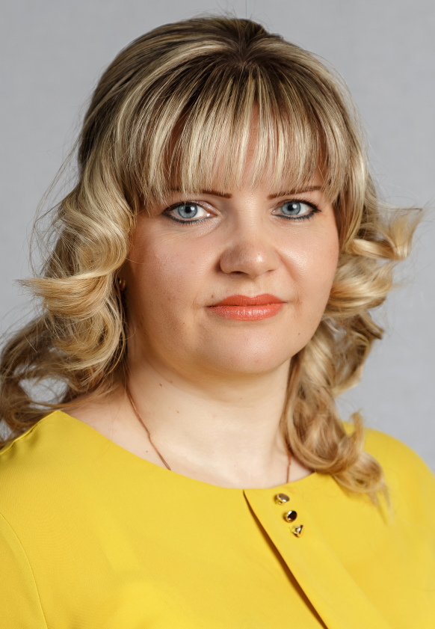
Писарева Марина Викторовна

Воспитатель муниципального бюджетного дошкольного образовательного учреждения «Д/С№13»

Рязань 2019г.
ОБЩАЯ ИНФОРМАЦИЯ
Участник конкурса
Фамилия, имя, отчество | Писарева Марина Викторовна
Должность | Воспитатель
Дата рождения | 28.04.1983г.
Полный адрес места жительства | 391300 Рязанская область, г.Касимов, ул.Советская 218в, кв. 7.
Номера контактных телефонов, адрес электронной почты | тел.: 89209555676  marina_pisareva_83@mail.ru
Образование, учёная степень | Высшее. «Московский государственный университет технологий и управления». Квалификация по диплому: Психолог. Преподаватель психологии по специальности «Психология».  Средне специальное. Касимовский педагогический колледж. Специальность – дошкольное образование. Присвоена квалификация: воспитатель детей дошкольного возраста, с дополнительной подготовкой для детей с отклонениями в эмоционально-личностном развитии и поведении (психология).
Профессиональная карьера | Общий стаж работы: 12лет, место работы: МБДОУ «Д/С №13», должность: воспитатель.
Наличие наград, званий: | Диплом победителя муниципального этапа Всероссийского конкурса «Учитель года-2019», в номинации «Волшебники страны детства».  Диплом за активное участие в региональном этапе Х Всероссийского профессионального конкурса «Воспитатель года России» в 2019году.  Сертификат участника «Пресс-тура» Профессионального клуба воспитателей Рязанской области «Дошкольная лига». 2019г.  Грамота за многолетний добросовестный труд, большой личный вклад в дело обучения и воспитания подрастающего поколения. (Управление образования администрации муниципального образования – городской округ город Касимов).  Грамота за высокую профессиональную подготовку воспитанников к городскому конкурсу « Пасха Светлая – 2018». (Управление образования администрации муниципального образования – городской округ город Касимов).  Благодарность администрации МБДОУ «Д/С №13».
Наименование образовательной организации | Муниципальное бюджетное дошкольное образовательное учреждение «Детский сад№13» муниципального образования - городской округ город Касимов.
Полный адрес организации | 391308, Российская Федерация, Рязанская область, г. Касимов, ул. Горького, д. 60 а, телефон (49131) 2-06-29  e-mailMBDOUDS-13.Kasimov@yandex.ru
Руководитель образовательной организации | Сидорова Ирина Александровна, контактный телефон: (49131) 2-06-29
Награды и иные достижения организации: | Благодарственные письма администрации муниципального образования – городской округ город Касимов.  Благодарственное письмо заведующей Сидоровой И.А. за качественную подготовку и высокие результаты по благоустройству территории.  Грамота Касимовской городской организации Профсоюзных работников народного образования и науки Р.Ф.  МБДОУ «Д/С№13» победитель областного смотра конкурса на лучшую организацию шефской работы в системе образования в номинации: «Социальное партнёрство: шефы и детский сад», 2015год.

Описание
1.Почему вы выбрали эту профессию?
На свете есть тысячи профессий, все они нужные и интересные. Но каждый человек должен избрать ту, которая наиболее соответствует его природным способностям и наклонностям, т.е. найти свое призвание. Я всегда любила детей и мечтала стать воспитателем. Считала, что среди множества различных профессий на земле эта профессия - самая интересная и нужная.
Девчонок из нашего класса карьера влекла артистическая.
Профессий на свете не мало, но мне нужна романтическая.
Теперь я работаю в кузнице, только не в той, где молоты.
И вот у меня союзница добрая милая молодость.
Предметы моей романтики на солнышко ласково щурятся,
Носят на маковках бантики, парами ходят по улицам.
Неумелых, неловких с виду я в большую жизнь поведу
И артистки будут завидовать воспитателю в детском саду!
2. Что вы считаете своим высшим достижением в работе с детьми?
Часто думая о своей деятельности воспитателя, а теперь и размышляя над данным вопросом, смело могу сказать, что работа в детском саду - актерская профессия. Каждый день – новое представление, каждый день новые роли. Своим главным достижением в работе с детьми я считаю умение перевоплотиться и «сыграть» нужную роль. То ты вторая мама, друг, педагог, помощник, то добрая фея из волшебной сказки, то Снегурочка или Баба-Яга. От умения педагога в нужный момент правильно сыграть нужную роль зависит состояние, настроение, развитие детей, их способности, будущее.
3. Ваши основные принципы работы с детьми?
Помните древнюю мудрость Сократа? Все профессии от людей и только три от Бога: Педагог, Судья, Врач. Эта мудрость лежит в самом сердце моей педагогической философии. Ведь я, как врач, для которого главный принцип - «Не навреди!». Я, как судья, сглаживаю противоречия, взвешиваю добро и зло, поступки и действия, но не караю, а стараюсь предупредить. И, как педагог, умею встать на позицию ребёнка, увидеть в нём личность, индивидуальность. Помогаю ребёнку быть социально значимым и успешным, поддерживаю инициативу детей в разных видах деятельности, представляю детям больше самостоятельности и права выбора.

4. Почему Вы решили участвовать в конкурсе?
После моего участия в конкурсе «Воспитатель года 2019» не хотелось бы останавливаться на достигнутом. Ведь участие в конкурсах – это шанс заявить о себе, представить взгляду компетентного жюри свои успехи, достижения, находки, поднять планку своего профессионализма на уровень выше. И, самое главное, я считаю, что каждый участник уже победитель. Ведь он одержал главную победу: победу над своими страхами, неуверенностью, нерешительностью. Одним словом – победу над самим собой.

5.Основные особенности воспитательно – образовательного процесса детей, использование инновационных методик.
При организации воспитательно – образовательного процесса стараюсь весь материал преподносить в увлекательной для детей форме, повышая статус игры, как основного вида деятельности детей дошкольного возраста. Использую эффективные формы работы с детьми, например, проектную деятельность, в которой активно принимают участие и родители воспитанников. Огромный интерес вызывает у детей информационно-коммуникационные технологии (видео, презентации, аудиозаписи, интерактивные игры и др.). Систематически организую опытно-экспериментальную, познавательно-исследовательскую деятельность. Создаю условия для развития творческих способностей, используя нетрадиционные техники изобразительной деятельности (активно использую рисование на световых столах). В игровой и образовательной деятельности, с целью повышения познавательной активности , использую инновационный материал – кинетический песок.
Весь образовательно – развивающий процесс рассматриваю через призму здоровьесбережения детей, как физического, так и психического.

6. Как Вы представляете идеальную образовательную организацию будущего?
Детский сад будущего должен быть оборудован всем необходимым для полноценного нахождения там детей. И каждый ребёнок сам решает, чем он будет заниматься в течение дня. Наполненность групп – максимум 15 человек, и воспитатель имеет возможность индивидуально заниматься с каждым ребёнком. В каждом детском саду будущего существуют группы для «Особенных детей». В саду работают высококвалифицированные специалисты, которые любят детей и принимают их такими, какие они есть.
Наверное, не так важно как выглядит детский сад будущего. Главное, чтобы детям там было хорошо, чтобы утром они спешили в детский сад, а вечером ждали маму и взахлёб рассказывали ей о своих успехах. В идеале, детский сад должен быть для ребёнка вторым домом, второй семьёй.

Мой подход к работе с детьми.
« Самая лучшая игрушка для детей – это кучка песка»
К.Д. Ушинский

В статье 20 Федерального закона «Об образовании в Российской Федерации» от 29. 12.2012 говорится, что в сферу образования необходимо внедрять современные технологии, актуальные формы образовательной деятельности и новые средства всестороннего развития детей.
Одним из таких средств является кинетический песок, сравнительно недавно появившийся материал, предназначенный для работы с детьми разного возраста.
Целью моей работы является всестороннее развитие детей дошкольного возраста посредством работы с кинетическим песком.
Чтобы повысить познавательную активность детей, заинтересовать ребёнка, нужно приложить немало усилий, придумывать что- то новое, интересное. И когда я познакомила детей своей группы с новым «сказочным» материалом – кинетическим песком, они были в восторге. Тогда я стала использовать песок в игровой и образовательной деятельности, во всех пяти образовательных областях, для индивидуальных и групповых занятий.
Например, при формировании элементарных математических представлений, дети могут построить различные по высоте башни, нарисовать, напечатать на песке геометрические фигуры, вылепить из песка цифры, буквы.
Использую кинетический песок при знакомстве детей с различными профессиями, например: «кулинар», «строитель», «повар», «археолог» и т.д.
Этот «волшебный материал» стал находкой и для развития речи детей. Малыши могут построить из песка волшебную страну, рассказать о её жителях, придумать сказку, необычную историю, поучаствовать в инсценировке и многое другое.
На кинетическом песке мы рисуем пальцами, различными приспособлениями (счётными палочками, зубочистками, палочками от мороженого), составляем композицию с помощью трафаретов.
Упражнения с песком тренируют захват, мелкую моторику, дети учатся пользоваться различными инструментами.
Ребята строят из кинетического песка атрибуты для сюжетно – ролевых игр. Могут построить ферму, покормить животных, посадить огород, испечь красивый песочный пирог для куклы. Всё зависит от детской фантазии.
Для реализации поставленной цели мною была проделана следующая работа:
- подобрана методическая литература по данной теме,
- разработаны конспекты занятий;
- приобретён кинетический песок, наборы игрушек и атрибутов для игровой деятельности;
-составлен перспективный план мероприятий;
- составлена картотека игр с кинетическим песком;
- картотека опытов и экспериментов с песком;
- подготовка фонотеки негромкой, спокойной музыки, песен для прослушивания детьми.
- перспективный план кружка « Песочное королевство»;
- в группе оборудована мини-песочница.
Для достижения наилучших результатов, стараюсь активно сотрудничать с родителями воспитанников. Мною разработан информационный материал для родительского уголка о кинетическом песке, пользе игр с песком. Для родителей были проведены консультации, семинары-практикумы, беседы. На родительском собрании рассказала родителям о кинетическом песке, провела мастер-класс, на котором мы приготовили песок, поиграли. Кроме того, родители оказали помощь в приобретении кинетического песка.
В своей работе я опираюсь на авторские методики:
-Дополнительная общеразвивающая программа «Весёлые песчинки» для детей старшего дошкольного возраста. Педагог-психолог Пророкова Н.В.
-Программа дополнительного образования детей «Песочная палитра» Панина А.А. педагог-психолог.
-Чудеса на песке. Песочная игротерапия. Грабенко Т.М., Зинкевич-Евстигнеева Т.Д.
-Алёна Войнова «Песочное рисование».
Кинетический песок, приятный на ощупь, является средством релаксации. Поскольку действия с ним успокаивают детей, расслабляют, снимают возбуждение и нервозность, использую его в работе с гиперактивными детьми.
Опыт работы показал, что кинетический песок является тем эффективным средством, который позволяет: дольше сохранить работоспособность ребёнка; увлекательные занятия с кинетическим песком стимулируют у детей познавательный интерес, формируют коммуникативные навыки; развивают мелкую моторику; способствуют речевому развитию; активизируют творческие способности ребёнка; формируют доверительные партнёрские отношения. В результате, дети стали более любознательными, самостоятельными, активными на занятиях.

